#IOLEGGOPERCHE’ 21/29 Novembre 2020

Carissimi genitori, anche quest’anno la scuola Ferraris partecipa all’iniziativa Ioleggoperchè per donare libri alle biblioteche scolastiche. Le librerie con le quali le Ferraris sono gemellate sono le seguenti:
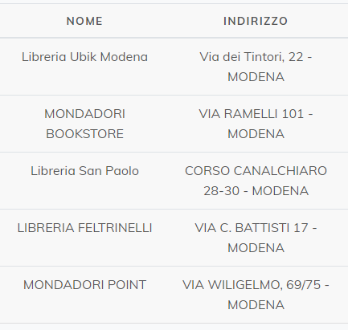
Per donare un libro alla biblioteca Emily Dickinson (scuola Ferraris) bastano poche e semplici istruzioni:
- scegli un titolo dalla bibliografia dedicata (da consultare allegata a questa mail oppure direttamente in libreria)
- dal 21 al 29 Novembre acquista il libro direttamente in libreria oppure on line (modalità diverse per ogni libreria)

Modalità di acquisto in libreria

Recati in una delle librerie “gemellate” e chiedi di donare un libro alla scuola Ferraris. Se hai qualche dubbio sul libro da donare chiedi consiglio in libreria.

Modalità di acquisto on line

- Libreria Ubik: app IO LETTORE, scaricabile sui principali store, che permette di acquistare online.
- Libreria San Paolo invia una email all'indirizzo lsp.modena@stpauls.it indicando nell'oggetto "ORDINE IOLEGGOPERCHE'" e segnalaci il libro o i libri che vorresti acquistare. Manderemo noi una email di risposta con un link che rimanderà a Stripe, dove poter pagare l'importo. E' necessaria una carta di credito o una prepagata. A pagamento effettuato, il genitore riceverà nuovamente una email che conferma che la procedura è andata a buon fine. Nella mail indicata il nome dell'alunno e la classe così da poterlo inserire sull'etichetta che sarà attaccata al libro donato.
- Libreria Mondadori Il singolo genitore ci può contattare
- via mail libreriavictoriacinema@gmail.com,
- su WhatsApp al numero 353.409.49.48,
- Facebook: Libreria Mondadori Cinema Victoria,
- Instagram: Mondadori Victoria indicando la scuola di appartenenza.
Invieremo la lista di libri tra cui scegliere e l’iban su cui fare il versamento.

Grazie per la vostra partecipazione!

La Commissione Biblioteca

